"Бірыңғай жинақтаушы зейнетақы қорының зейнетақы қағидаларын бекіту туралы" Қазақстан Республикасы Үкіметінің 2013 жылғы 18 қыркүйектегі № 984 қаулысына өзгеріс енгізу туралы
Күшін жойған
Қазақстан Республикасы Үкіметінің 2015 жылғы 28 қазандағы № 846 қаулысы. Күші жойылды - Қазақстан Республикасы Үкіметінің 2023 жылғы 30 маусымдағы № 528 қаулысымен
Ескерту. Күші жойылды - ҚР Үкіметінің 30.06.2023 № 528 (01.07.2023 бастап қолданысқа енгiзiледi) қаулысымен.
РҚАО-ның ескертпесі.
2016 жылғы 1 қаңтардан бастап қолданысқа енгізіледі
Қазақстан Республикасының Үкіметі ҚАУЛЫ ЕТЕДІ:
1. "Бірыңғай жинақтаушы зейнетақы қорының зейнетақы қағидаларын бекіту туралы" Қазақстан Республикасы Үкіметінің 2013 жылғы 18 қыркүйектегі № 984 қаулысына (Қазақстан Республикасының ПҮАЖ-ы, 2013 ж., № 56, 771-құжат) мынадай өзгеріс енгізілсін:
көрсетілген қаулымен бекітілген Бірыңғай жинақтаушы зейнетақы қорының зейнетақы қағидалары осы қаулыға қосымшаға сәйкес жаңа редакцияда жазылсын.
2. Осы қаулы 2016 жылғы 1 қаңтардан бастап қолданысқа енгізіледі және ресми жариялануға тиіс.
Қазақстан Республикасының
Премьер-Министрі | К.Мәсімов

Қазақстан Республикасы
Үкіметінің
2015 жылғы 28 қазандағы
№ 846 қаулысына
қосымша
Қазақстан Республикасы
Үкіметінің
2013 жылғы 18 қыркүйектегі
№ 984 қаулысымен
бекітілген
Бірыңғай жинақтаушы зейнетақы қорының зейнетақы қағидалары
1. Жалпы ережелер
1. Осы Бірыңғай жинақтаушы зейнетақы қорының зейнетақы қағидалары (бұдан әрі – Қағидалар) "Қазақстан Республикасында зейнетақымен қамсыздандыру туралы" 2013 жылғы 21 маусымдағы Қазақстан Республикасының Заңына (бұдан әрі – Заң) сәйкес әзірленді және бірыңғай жинақтаушы зейнетақы қоры (бұдан әрі – БЖЗҚ) мен:
1) мiндеттi зейнетақы жарналары салымшысының;
2) мiндеттi кәсіптік зейнетақы жарналары аударылатын жеке тұлғаның;
3) мiндеттi зейнетақы жарналары және (немесе) мiндеттi кәсіптік зейнетақы жарналары есебінен зейнетақы төлемдерiн алушының (бұдан әрі – зейнетақы төлемдерін алушы);
4) мiндеттi кәсіптік зейнетақы жарналарын төлеу жөнiндегi агенттің арасындағы құқықтық қатынастардың ерекшеліктерін белгілейді.
2. Мiндеттi зейнетақы жарналарын Заңда айқындалатын мөлшерлемелер бойынша:
мiндеттi зейнетақы жарналарын төлеу жөніндегі агенттер;
мiндеттi кәсіптік зейнетақы жарналарын төлеу жөнiндегi агенттер (бұдан әрі – агент) төлеуге тиiс.
3. Міндетті зейнетақы жарналары және міндетті кәсіптік зейнетақы жарналары Қазақстан Республикасының ұлттық валютасында төленедi. Мiндеттi зейнетақы жарналарын басқа адамдардың пайдасына төлеуге болмайды.
4. Мiндеттi зейнетақы жарналарын және мiндеттi кәсіптік зейнетақы жарналарын есептеу, ұстап қалу (есебiне жазу) мен аудару және олар бойынша өндіріп алу, сондай-ақ БЖЗҚ-дан мiндеттi зейнетақы жарналары және міндетті кәсіптік зейнетақы жарналары есебінен зейнетақы төлемдерін жүзеге асыру тәртібі мен мерзімдерін Қазақстан Республикасының Үкіметі және Заң белгілейді.
2. Міндетті зейнетақы жарналары есебінен зейнетақымен қамсыздандыру туралы шарт жасасу тәртібі
5. БЖЗҚ міндетті зейнетақы жарналарын тартуды және міндетті зейнетақы жарналары есебінен зейнетақы жинақтарын төлеуді жүзеге асырады.
6. Міндетті зейнетақы жарналары есебінен зейнетақымен қамсыздандыру туралы шарт қосылу шарты болып табылады, оның талаптарын БЖЗҚ бекітеді және ол БЖЗҚ-ның интернет-ресурсында орналастырылады.
Міндетті зейнетақы жарналары есебінен зейнетақымен қамсыздандыру туралы шарт Заңда көзделген құқықтарды, міндеттер мен жауапкершілікті, сондай-ақ БЖЗҚ-ның, мiндеттi зейнетақы жарналары салымшысының (мiндеттi зейнетақы жарналары есебінен зейнетақы төлемдерiн алушының) арасындағы құқықтық қатынастардың өзге де ерекшеліктерін белгілейді.
7. Міндетті зейнетақы жарналары есебінен зейнетақымен қамсыздандыру туралы шартты (қосылу шарты) жасасу міндетті зейнетақы жарналары салымшысының осы Қағидаларға 1-қосымшаға сәйкес нысан бойынша БЖЗҚ-ның интернет-ресурсына орналастырылатын мiндеттi зейнетақы жарналарын есепке алу бойынша жеке зейнетақы шотын ашу туралы өтінішке қол қоюы жолымен жүзеге асырылады.
8. БЖЗҚ уәкілетті ұйымнан міндетті зейнетақы жарналары есебінен зейнетақымен қамсыздандыру туралы шарт жөніндегі мәліметтердің міндетті зейнетақы жарналары, міндетті кәсіптік зейнетақы жарналары есебінен зейнетақымен қамсыздандыру туралы шарт жасасқан жеке тұлғалардың бірыңғай тізіміне (бұдан әрі – Бірыңғай тізім) енгізілгені туралы электрондық хабарламаны алған күннен бастап міндетті зейнетақы жарналарының салымшысы міндетті зейнетақы жарналары есебінен зейнетақымен қамсыздандыру туралы шартқа қосылған болып есептеледі.
3. Міндетті кәсіптік зейнетақы жарналары есебінен зейнетақымен қамсыздандыру туралы шарт жасасу тәртібі
9. БЖЗҚ міндетті кәсіптік зейнетақы жарналарын тартуды және міндетті кәсіптік зейнетақы жарналары есебінен зейнетақы жинақтарын төлеуді жүзеге асырады.
10. Міндетті кәсіптік зейнетақы жарналары есебінен зейнетақымен қамсыздандыру туралы шарт қосылу шарты болып табылады, оның талаптарын БЖЗҚ бекітеді және ол БЖЗҚ-ның интернет-ресурсында орналастырылады.
Міндетті кәсіптік зейнетақы жарналары есебінен зейнетақымен қамсыздандыру туралы шарт Заңда көзделген құқықтарды, міндеттер мен жауапкершілікті, сондай-ақ БЖЗҚ-ның, мiндеттi кәсіптік зейнетақы жарналары аударылатын жеке тұлғаның (мiндеттi кәсіптік зейнетақы жарналары есебінен зейнетақы төлемдерiн алушының) және агенттің арасындағы құқықтық қатынастардың өзге де ерекшеліктерін белгілейді.
11. Міндетті кәсіптік зейнетақы жарналары есебінен зейнетақымен қамсыздандыру туралы шарт (қосылу шартын) жасасу агенттің және мiндеттi кәсіптік зейнетақы жарналары аударылатын жеке тұлғаның осы Қағидаларға 2-қосымшаға сәйкес нысан бойынша БЖЗҚ-ның интернет-ресурсына орналастырылатын мiндеттi кәсіптік зейнетақы жарналарын есепке алу бойынша жеке зейнетақы шотын ашу туралы өтінішке қол қоюы жолымен жүзеге асырылады.
12. БЖЗҚ уәкілетті ұйымнан міндетті кәсіптік зейнетақы жарналары есебінен зейнетақымен қамсыздандыру туралы шарт жөніндегі мәліметтердің Бірыңғай тізімге енгізілгені туралы электрондық хабарламаны алған күннен бастап агент және мiндеттi кәсіптік зейнетақы жарналары аударылатын жеке тұлға міндетті кәсіптік зейнетақы жарналары есебінен зейнетақымен қамсыздандыру туралы шартқа қосылған болып есептеледі.
13. Міндетті кәсіптік зейнетақы жарналары есебінен зейнетақымен қамсыздандыру туралы бұрын жасалған шарт болған кезде міндетті кәсіптік зейнетақы жарналары аударылатын жеке тұлға және жаңа агент мiндеттi кәсіптік зейнетақы жарналарын есепке алу бойынша жаңа жеке зейнетақы шотын ашпай-ақ БЖЗҚ-ның ішкі құжаттарымен айқындалатын нысан бойынша міндетті кәсіптік зейнетақы жарналары есебінен зейнетақымен қамсыздандыру туралы шартқа қосылу туралы өтінішке қол қояды.
Осы Қағидалардың 13-тармағының бірінші бөлігінде көрсетілген өтініш шеңберінде келіп түскен міндетті кәсіптік зейнетақы жарналары, инвестициялық табыс, өсімпұл және Қазақстан Республикасының зейнетақымен қамсыздандыру туралы заңнамасына сәйкес өзге де түсімдер міндетті кәсіптік зейнетақы жарналарын есепке алу бойынша бұрын ашылған жеке зейнетақы шотында есепке алынады.
4. Міндетті зейнетақы жарналарының салымшысын, мiндеттi кәсіптік зейнетақы жарналары аударылатын жеке тұлғаны немесе зейнетақы төлемдерiн алушыны зейнетақы жинақтарының жай-күйі туралы хабардар ету тәртібі
14. БЖЗҚ мiндеттi зейнетақы жарналарының салымшысы, міндетті кәсіптік зейнетақы жарналары аударылатын жеке тұлға немесе зейнетақы төлемдерiн алушы сұрау салған кез келген күнгі міндетті зейнетақы жарналары және (немесе) міндетті кәсіптік зейнетақы жарналары есебінен зейнетақы жинақтарының жай-күйі туралы ақпаратты БЖЗҚ-да мiндеттi зейнетақы жарналарын және (немесе) міндетті кәсіптік зейнетақы жарналарын есепке алу бойынша жеке зейнетақы шоты ашылған күнінен бастап береді.
15. БЖЗҚ мiндеттi зейнетақы жарналарының салымшысына, міндетті кәсіптік зейнетақы жарналары аударылатын жеке тұлғаға немесе зейнетақы төлемдерiн алушыға зейнетақы жинақтарының жай-күйі туралы ақпарат беруді ақы алмай жүзеге асырады.
16. Міндетті зейнетақы жарналары және (немесе) міндетті кәсіптік зейнетақы жарналары есебінен зейнетақы жинақтарының жай-күйі туралы, оның ішінде мiндеттi зейнетақы жарналарының салымшысына, міндетті кәсіптік зейнетақы жарналары аударылатын жеке тұлғаға немесе зейнетақы төлемдерiн алушыға БЖЗҚ жыл сайынғы хабардар ету шеңберінде ұсынатын ақпаратта:
1) сұратылып отырған кезеңнің басындағы және соңындағы жағдай бойынша зейнетақы жинақтарының сомасы;
2) сұратылып отырған кезеңнің басындағы және соңындағы жағдай бойынша есептелген инвестициялық табыс сомасы;
3) Қазақстан Республикасы Ұлттық Банкінің басқармасы бекіткен және сұратылып отырған кезеңнің соңында қолданыстағы инвестициялық табыстан және зейнетақы активтерінен түсетін комиссиялық сыйақының шамасы;
4) сұратылып отырған кезең ішіндегі күндерді көрсете отырып, зейнетақы жарналарының, өсімпұлдың, аударымдардың, зейнетақы жинақтары төлемдерінің және (немесе) ұсталған жеке табыс салығының сомасы;
5) сұратылып отырған кезең ішіндегі күндерді көрсете отырып, мiндеттi зейнетақы жарналарын немесе мiндеттi кәсіптік зейнетақы жарналарын есепке алу бойынша жеке зейнетақы шотында көрсетілетін өзге де операциялардың сомасы туралы мәліметтер қамтылады.
17. БЖЗҚ хабардар етуді мiндеттi зейнетақы жарналарының салымшысы, міндетті кәсіптік зейнетақы жарналары аударылатын жеке тұлға немесе зейнетақы төлемдерiн алушы таңдаған, төменде көрсетілген тәсілдердің бірімен жүзеге асырады:
1) электрондық – хабарламаны мiндеттi зейнетақы жарналары салымшысының, міндетті кәсіптік зейнетақы жарналары аударылатын жеке тұлғаның міндетті зейнетақы жарналарын және (немесе) міндетті кәсіптік зейнетақы жарналарын есепке алу бойынша жеке зейнетақы шотын ашу туралы өтініште немесе нысаны БЖЗҚ-ның ішкі құжаттарына сәйкес айқындалатын жеке келісімде көрсетілген электрондық мекенжайына (e-mail) жіберу;
2) мiндеттi зейнетақы жарналарының салымшысы, міндетті кәсіптік зейнетақы жарналары аударылатын жеке тұлға немесе зейнетақы төлемдерiн алушы тікелей БЖЗҚ-ға өзі өтініш жасаған кезде;
3) мiндеттi зейнетақы жарналарының салымшысы, міндетті кәсіптік зейнетақы жарналары аударылатын жеке тұлға немесе зейнетақы төлемдерiн алушы электрондық цифрлық қолтаңбаны немесе пайдаланушының берілген логині мен паролін пайдалана отырып, интернет арқылы өзі өтініш жасаған кезде;
4) пошта байланысының қызметтері арқылы.
18. Төлем карточкасы арқылы хабардар етуді қоспағанда, мiндеттi зейнетақы жарналарының салымшысын немесе міндетті зейнетақы жарналары есебінен зейнетақы төлемдерiн алушыны осы Қағидалар бекітілгенге дейін жасалған міндетті зейнетақы жарналары есебінен зейнетақымен қамсыздандыру туралы шарттар бойынша өткен жылдағы зейнетақы жинақтарының жай-күйі туралы жыл сайын міндетті хабардар етуді БЖЗҚ қаржы нарығы мен қаржы ұйымдарын мемлекеттік реттеуді, бақылауды және қадағалауды жүзеге асыратын уәкілетті органның нормативтік құқықтық актісінде белгіленген тәртіппен БЖЗҚ-ға берілген электрондық форматтарда көрсетілген тәсілмен жүзеге асырады.
19. БЖЗҚ-ның міндетті зейнетақы жарналары және (немесе) міндетті кәсіптік зейнетақы жарналары есебінен зейнетақы жинақтарының жай-күйі туралы ақпаратты беру тәсiлi міндетті зейнетақы жарналарының салымшысымен, міндетті кәсіптік зейнетақы жарналары аударылатын жеке тұлғамен келісім бойынша міндетті зейнетақы жарналарын және (немесе) міндетті кәсіптік зейнетақы жарналарын есепке алу бойынша жеке зейнетақы шотын ашу туралы өтініш шеңберінде айқындалады.
Міндетті зейнетақы жарналарының салымшысы, міндетті кәсіптік зейнетақы жарналары аударылатын жеке тұлға немесе зейнетақы төлемдерін алушы міндетті зейнетақы жарналары және (немесе) міндетті кәсіптік зейнетақы жарналары есебінен зейнетақы жинақтарының жай-күйі туралы хабардар ету тәсілін өзгерткен жағдайларда, хабардар етудің жаңа тәсілі жеке келісіммен айқындалады, оның нысаны БЖЗҚ-ның ішкі құжаттарына сәйкес айқындалады.
Міндетті зейнетақы жарналары есебінен зейнетақы жинақтарының жай-күйі туралы ақпарат беру тәсілі жөніндегі мәліметтер болмаған, не егер беру төлем карточкасы арқылы хабардар етуді көздейтін тәсілмен айқындалған жағдайда, өткен жылдағы міндетті зейнетақы жарналары есебінен зейнетақы жинақтарының жай-күйі туралы ақпаратты ұсыну міндетті зейнетақы жарналарының салымшысы немесе міндетті зейнетақы жарналары есебінен зейнетақы төлемдерін алушы тікелей БЖЗҚ-ға өзі өтініш жасаған кезде жүзеге асырылады.
20. Мынадай:
1) ағымдағы жылдың 1 қаңтарындағы жағдай бойынша міндетті зейнетақы жарналарын және (немесе) міндетті кәсіптік зейнетақы жарналарын есепке алу бойынша жеке зейнетақы шотында ақша болмаған;
2) міндетті зейнетақы жарналарын салымшы, міндетті кәсіптік зейнетақы жарналары аударылатын жеке тұлға немесе зейнетақы төлемдерін алушы БЖЗҚ-ны "адресат көрсетілген мекенжай бойынша тұрмайды" деген белгімен өткен жылдағы міндетті зейнетақы жарналары және (немесе) міндетті кәсіптік зейнетақы жарналары есебінен зейнетақы жинақтарының жай-күйі туралы ақпараттың БЖЗҚ-ға қайтарылуы нәтижесінде белгіленген тұрғылықты жерінің өзгергені туралы хабардар етпеген жағдайларда, БЖЗҚ міндетті зейнетақы жарналарының салымшысын, міндетті кәсіптік зейнетақы жарналары аударылатын жеке тұлғаны немесе зейнетақы төлемдерін алушыны олардың зейнетақы жинақтарының жай-күйі туралы жыл сайын міндетті хабардар етпейді.
5. Міндетті зейнетақы жарналары салымшысының, міндетті кәсіптік зейнетақы жарналары аударылатын жеке тұлғаның немесе зейнетақы төлемдерін алушының БЖЗҚ-ның міндеттемелерін орындауына ықпал ететін барлық өзгерістер туралы хабардар ету тәртібі
21. Міндетті зейнетақы жарналарының салымшысы, міндетті кәсіптік зейнетақы жарналары аударылатын жеке тұлға немесе зейнетақы төлемдерін алушы БЖЗҚ-ның міндеттемелерін орындауына ықпал ететін барлық өзгерістер туралы БЖЗҚ-ны осындай өзгерістер болған күннен бастап күнтізбелік он күн ішінде хабардар етуге міндетті.
БЖЗҚ-ның міндеттемелерін орындауына ықпал ететін өзгерістерге мыналар жатады:
1) міндетті зейнетақы жарналары салымшысының, міндетті кәсіптік зейнетақы жарналары аударылатын жеке тұлғаның міндетті зейнетақы жарналарын және (немесе) міндетті кәсіптік зейнетақы жарналарын есепке алу бойынша жеке зейнетақы шотын ашу туралы өтініште немесе егер міндетті зейнетақы жарналары есебінен зейнетақымен қамсыздандыру туралы шарт осы Қағидалар бекітілгенге дейін жасалған жағдайда, міндетті зейнетақы жарналары есебінен зейнетақымен қамсыздандыру туралы шартта не нысаны БЖЗҚ-ның ішкі құжаттарына сәйкес белгіленетін жеке өтініште көрсетілген тұрғылықты жері мекенжайының, электрондық мекенжайының (e-mail) өзгеруі;
2) зейнетақы төлемдерін алушының зейнетақы төлемдерін тағайындау туралы өтініште көрсетілген банктік деректемелерінің өзгеруі.
22. Міндетті зейнетақы жарналарының салымшысы, міндетті кәсіптік зейнетақы жарналары аударылатын жеке тұлға немесе зейнетақы төлемдерін алушы осы Қағидалардың 21-тармағында көрсетілген деректерді өзгерту мақсатында жеке басын куәландыратын құжатпен, нысандары БЖЗҚ-ның ішкі құжаттарына сәйкес белгіленетін, өзекті деректер көрсетілген мекенжайлық деректерін өзгерту туралы өтінішпен, банк шотының деректемелерін өзгертуге арналған өтінішпен немесе зейнетақы төлемдерін тағайындау туралы жаңа өтінішпен БЖЗҚ-ға хабарласады.
6. Қорытынды ережелер
23. БЖЗҚ-ның зейнетақымен қамсыздандыру мәселелері жөніндегі өтініштерді қарауы "Жеке және заңды тұлғалардың өтiнiштерiн қарау тәртiбi туралы" 2007 жылғы 12 қаңтардағы Қазақстан Республикасының Заңында белгіленген тәртіппен және мерзімдерде жүзеге асырылады.
24. Осы Қағидалар, оларға енгізілетін өзгерістер мен толықтырулар, сондай-ақ осы Қағидалардың жаңартылған редакциясы БЖЗҚ-ның интернет-ресурсында және БЖЗҚ-ның филиалдарында көзге көрінетін жерге орналастырылады.
25. Мiндеттi зейнетақы жарналарының салымшылары (міндетті зейнетақы жарналары есебінен зейнетақы төлемдерін алушылар) Заң қолданысқа енгізілгенге дейін жасасқан міндетті зейнетақы жарналары есебінен зейнетақымен қамсыздандыру туралы шарттар осы Қағидаларға қайшы келмейтін бөлігінде қолданылады.
Осы Қағидалар бекітілгенге дейін міндетті зейнетақы жарналары есебінен зейнетақымен қамсыздандыру туралы шарттар жасасқан мiндеттi зейнетақы жарналарының салымшылары (міндетті зейнетақы жарналары есебінен зейнетақы төлемдерін алушылар) БЖЗҚ-да мiндеттi зейнетақы жарналарын есепке алу бойынша жеке зейнетақы шоты ашылған күннен бастап қосылу шартына қосылған болып есептеледі.
Бірыңғай жинақтаушы зейнетақы
қорының зейнетақы қағидаларына
1-қосымша
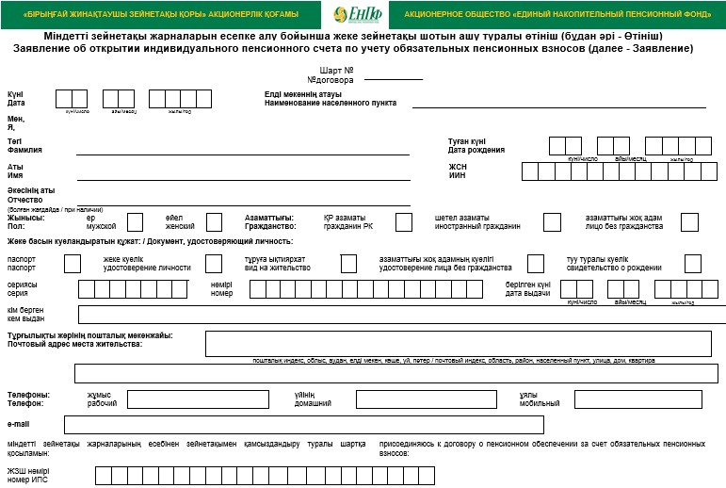

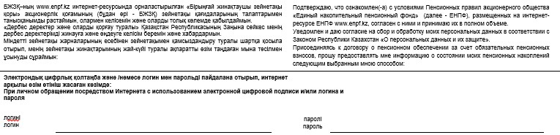

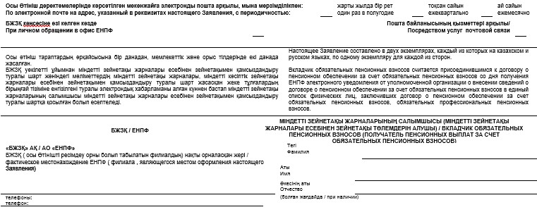

Бірыңғай жинақтаушы зейнетақы
қорының зейнетақы қағидаларына
2-қосымша
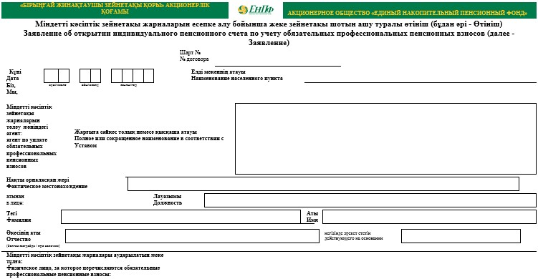

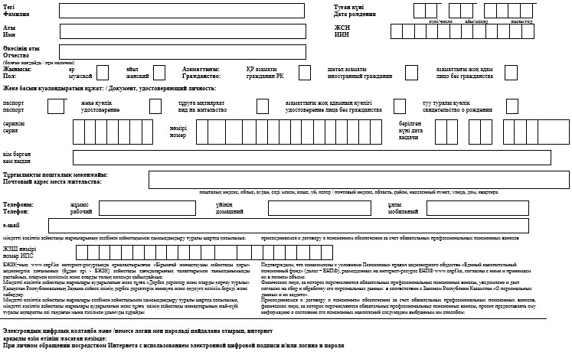

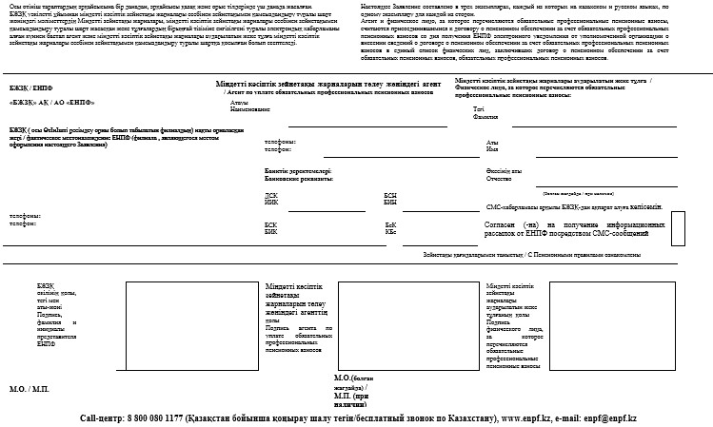

© 2012. Қазақстан Республикасы Әділет министрлігінің «Қазақстан Республикасының Заңнама және құқықтық ақпарат институты» ШЖҚ РМК

